Lapidi e simboli
(I simboli si possono trovare singolarmente anche in allegato)

MacDo

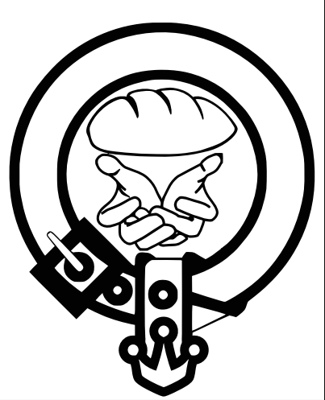

Marion MacDo
Lothians, 1920 – 1975

La ricordano con profondo affetto i cugini Marie, Monna, Duncan, Kelly ed Eric

Dorothy Elliot, in MacDo
Lothians 1922 – 1963
«Sempre nel nostro cuore»
Il marito Eric e i figli Lucy e Ivan

MacFree
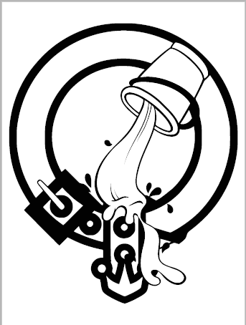

Dermid MacFree
Borders, 1922 – 1943

Con affetto i tuoi fratelli Torrie, Ea e Vika

Rhona MacFree
Borders, 1920 – 1975

La ricorda con affetto la sorella Riana

MacHelp

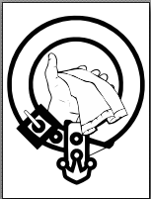

Jessie MacHelp
Grampiani, 1920 – 1975

La ricorda con profondo affetto la sorella Annabelle

Mirabelle MacHelp
Grampiani, 1922 – 1943

La ricorda il fratello Reginald

MacObey

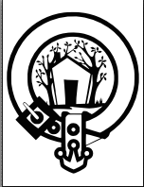

Lyonors MacObey
Fife, 1920 – 1975

La ricordano i cugini Robin e Steven

Rose Napier, in MacObey
Fife, 1922 – 1963

«Sempre con noi»
Il marito Robin e i figli Hector e Fiona

MacRank
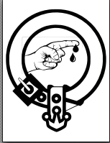

Siusan MacRank
Tayside, 1920 – 1975

La ricorda con affetto la sorella Rodina

Evelyn MacEwen
Tayside, 1922 – 1963

“Sempre nel nostro cuore”
Il marito Owen e i figli Francis e Tara

MacSelf

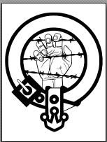

Alice MacSelf
Dumfries, 1920 – 1975

La ricorda con affetto la sorella Nessia

Neill MacSelf
Dumfries, 1922 – 1943

Con affetto i tuoi fratelli John, David e Martin

MacMercy

“simbolo” (DAMIANO SALA)
Patrick MacMercy
Highlands, 1918 – 1966

Lo ricordano con profondo affetto la moglie Meredith, i figli Aiden e Elsbeth e i fratelli Leith, Wallace e Gawain

“simbolo” (DAMIANO SALA)
Fia MacMercy
Highlands, 1923 – 1975

La ricordano con affetto i cugini Leith, Wallace e Gawain

“simbolo” (DAMIANO SALA)
Torree MacMercy
Highlands, 1920 – 1981

“Sempre nei nostri cuori”
Il marito Leith e i figli Uther, Cath e Nimué

